**PERENCANAAN STRATEGI SISTEM INFORMASI PENJUALAN MENGGUNAKAN PENDEKATAN TOGAF ARCHITECTURE DEVELOPMENT METHOD**

**(STUDI KASUS : THREE SISTER’S HOUSE OF BEAUTY)**

**Sarah Difa Antadipura 1, Cecep Kurnia Sastradipraja 2, Dudih Gustian 3**

Universitas Nusa Putra

e-mail: [sarahdifaantadipura@gmail.com](mailto:sarahdifaantadipura@gmail.com) **1**, [cecep.kurnia@nusaputra.ac.id](mailto:cecep.kurnia@nusaputra.ac.id) **2**, [dudih@nusaputra.ac.id](mailto:dudih@nusaputra.ac.id) **3**

|  |  |
| --- | --- |
| ***Keywords:*** | ***Abstract*** |
| *Three Sisters' House of Beauty, Enterprise Architecture, Togaf ADM* | *Three Sister’s House Of Beauty is one of the several business located at karangtengah cibadak sukabumi. This Business offers all things about skincare, makeup and fashion for youngest to the oldest especially for a man. In the process business activity, Three Sister's has implement strategic planning, but in this prospect the planning has a missed targeted so that it cannot be realized properly, the problems regarding data collection process of sold product and ordering data for customers sometimes just written, input into Ms.Word and Ms.Excel. In odd moment, Three Sister’s share and promotion product on social media, the community of beauty have every rules if want post on group. So that, Three Sister's House of Beauty must planning of Information System Strategies and Information technology strategies to be good business proces in future. The conclusion, strategic planning for implementing Enterprise Architecture is one of the best solutions for supports a business or organization. So with this, the author conducts research with the study of the Togaf ADM to support Sales Information Systems that are integrated, right on target, and support business processes in Three Sisters' House of Beauty.* |
| ***Kata Kunci:*** | ***Abstrak*** |
| *Three Sister’s House Of Beauty, Enterprise Architecture, Sistem Informasi, Framework Togaf* | *Three Sister’s House Of Beauty adalah salah satu dari beberapa bisnis yang berlokasi di karang tengah cibadak sukabumi. Bisnis ini menawarkan berbagai jenis seputar perawatan kulit, kosmetik, dan fashion bagi kalangan muda sampai dengan yang tua, tak terkecuali dengan pria. Dalam proses aktivitas bisnisnya Three Sister’s telah menerapkan perencanaan strategi, tetapi di dalam prospek nyatanya perencanaan itu tidak memenuhi target usaha, permasalahan lainnya didalam pengumpulan data stock barang yang habis dan data pemesanan yang dilakukan customer terkadang hanya sebatas tulisan, menginputkannya ke Ms.Word dan Ms.Excel. Namun terkadang Three Sister’s dalam membagikan dan mempromosikan produk yang dijual biasaya di lakukan di media sosial, komunitas pecinta makeup yang memiliki segudang aturan dalam proses upload dan share apa yang akan dijual. Oleh karena itu, Three Sister’s harus memiliki perencanaan strategi sistem informasi dan teknologi untuk mencapai tujuan bisnis di masa mendatang. Kesimpulannya, perencanaan strategi dengan Enterprise Architecture merupakan salah satu dari solusi terbaik untuk mendukung organisasi bisnis. Oleh karena hal tersebut penulis melakukan penelitian dengan menggunakan Togaf ADM untuk mendukung sistem informasi penjualan yang terintegrasi, tepat sasaran, tentunya mendukung dalam proses bisnis yang dilakukan di Three Sister’s House Of Beauty* |

# **PENDAHULUAN**

**1.1 Latar Belakang**

Penerapan *Enterprise Architecture* belakangan ini banyak membuat para pelaku usaha baik instansi maupun organisasi sadar terhadap perlunya suatu perencanaan strategi yang terstruktur dan sistematis. Hal tersebut tentunya akan memudahkan para pelaku dalam merencanakan prospek tujuan kedepan, karena sistem informasi dan teknologi informasi merupakan salah satu dari sekian komponen penunjang yang sangat berpengaruh dalam menentukan keberhasilan suatu bisnis dan organisasi yang mereka naungi. Oleh karena itu, pelaku usaha apapun yang siap bersaing secara global mereka berlomba-lomba melakukan suatu penerapan akan perencanaan strategi dalam mengembangkan kebutuhan sistem informasi dan teknologi. Salah satu jenis usaha yang saat ini marak digandrungi oleh kalangan remaja, dewasa baik pria maupun wanita sekalipun yaitu usaha penjualan *skincare, makeup,* dan *fashion*. Dikarenakan pesatnya lonjakan peminat skala global setiap tahunnya maka sangat besar pula peluang yang sangat menjanjikan bagi sektor penjualan produk *skincare, makeup,* dan *fashion*. Sehingga saat ini tidak ‘*mainstream’* lagi jika banyak kelompok usaha memilih untuk membuka usaha di bidang *skincare, makeup,* dan *fashion*. Penjulan adalah ilmu dan seni yang mempengaruhi pribadi yang dilakukan oleh penjual untuk mengajak orang lain agar bersedia membeli barang atau jasa yang ditawarkan [1].

Maka dengan memanfaatkan teknologi sistem informasi didalam suatu usaha, instansi maupun suatu organisasi, tentu akan sangat membuka peluang sekaligus memudahkan seorang pengelola di dalam proses pengambilan keputusan untuk memecahkan suatu permasalahan secara tepat, cepat dan akurat dalam mengelola usahanya. *Three Sister’s House Of Beauty* merupakan sektor usaha kecil menengah yang bergerak di bidang penjualan *skincare, makeup, dan fashion.* Dalam proses aktifitas bisnisnya *Three Sister’s* sudah mulai mengimplementasikan perencanaan strategi namun dalam prospeknya perencanaan tersebut kurang tepat sasaran sehingga tidak dapat terealisasi dengan baik, salahsatu kekurangan dari sarana penunjang aktivitas bisnis *Three Sister’s House Of Beauty* yaitu perencanaan akan strategi sistem informasi dan teknologi yang belum memadai. Tanpa adanya perencanaan strategi sistem informasi dan teknologi, hal ini tentu saja menyulitkan perkembangan kinerja suatu perusahaan dalam proses bisnisnya. Untuk proses penyelesaian masalah yang terjadi, maka dirancanglah perencanaan akan penerapan *enterprise architecture* yang merupakan salah satu solusi terbaik untuk perencanaan strategi bisnis yang dibutuhkan oleh *Three Sister’s House Of Beauty*, sehingga nantinya kegiatan bisnis yang dilakukan akan terintegrasi, terencana, tepat sasaran dan berdaya guna. Berdasarkan permasalahan diatas maka penulis perlu melakukan pengidentifikasian, perencanaan, dan perancangan yang menggabungkan kedua komponen antara sistem informasi dan teknologi yang dapat membantu memecahkan permasalahan yang dihadapi. Sesuai dengan uraian diatas maka dibuatlah sebuah topik dengan judul:

“PERENCANAAN STRATEGI SISTEM INFORMASI PENJUALAN MENGGUNAKAN PENDEKATAN TOGAF ARCHITECTURE DEVELOPMENT METHOD (STUDI KASUS: THREE SISTER’S HOUSE OF BEAUTY)“.

* 1. **Rumusan Masalah**

Berdasarkan latar belakang yang telah dikemukakan di atas, maka dapat dirumuskan beberapa identifikasi suatu permasalahan yang akan dibahas, yaitu:

1. *Three Sister’s House Of Beauty* belum memiliki arsitektur sistem informasi yang menggabungkan antara perencanaan strategi bisnis dan teknologi.
2. Mengetahui keunggulan Togaf ADM dalam membantu perencanaan strategi dan proses bisnis di *Three Sister’s House Of Beauty*.

Berdasarkan atas pengidentifikasian masalah yang telah dijabarkan di atas maka dapat disimpulkan bahwa “Seperti apa penggabungan antara Togaf ADM hingga penerapan perencanaan strategi sistem informasi penjualan di *Three Sister’s House Of Beauty* dapat memecahkan berbagai permasalahan yang terjadi”.

* 1. **Batasan Masalah**

Agar permasalahan yang diteliti lebih terarah dan tidak terlalu luas cakupannya maka penelitian ini dibatasi pada hal - hal sebagai berikut:

1. Objek penelitian ini dilakukan di *Three Sister’s House Of Beauty* yang merupakan sektor usaha kecil menengah dalam bidang *skincare, makeup,* dan *fashion*, dengan cara meninjau langsung proses bisnis dilapangan.
2. Melakukan perencanaan suatu strategi sistem informasi penjualan sesuai dengan kebutuhan *Three Sister’s House Of Beauty*.
3. Penelitian dilakukan dengan pendekatan Togaf ADM yang dibatasi dengan beberapa sub fase terapan dalam penelitian ini, diantaranya : *Preliminary Phase, Requirements Management, Architecture Vision, Business Architecture, Information Systems Architectures* dan *Technology Architecture.*
4. Hasil penerapan berupa Sistem Informasi Penjualan *Three Sister’s House* berbasis web dibatasi dengan beberapa hal terkait perhitungan berat per item barang yang dibeli, sebagai contoh: pembelian barang yang dibeli sebanyak item yang tersedia hanya dapat dihitung per satu kg dalam melakukan checkout.
   1. **Tujuan Penelitian**

Berdasarkan latar belakang dan perumusan masalah di atas, maka penelitian ini bertujuan untuk menghasilkan usulan perencanaan strategi sistem informasi penjualan pada *Three Sister’s House Of Beauty* dengan menggunakan TOGAF ADM untuk menunjang aktivitas bisnis usaha yang berlangsung.

* 1. **Manfaat Penelitian**

Secara umum manfaat yang dapat diambil dari penelitian ini adalah:

**1. Bagi Penulis**

* 1. Mengetahui sejauh mana pengaruh penggunaan Togaf ADM di dalam memecahkan permasalahan penjualan *Three Sister’s House Of Beauty* yang nantinya dapat menghasilkan solusi yang bermanfaat.
  2. Mampu menerapkan teori yang telah dipelajari di perkuliahan.
  3. Menyelesaikan tugas akhir skripsi sebagai salah satu syarat kelulusan.

**2. Bagi Universitas**

1. Dapat dijadikan sebagai referensi bagi mahasiswa lain dalam menghadapi tugas akhir skripsi.

**3. Pemilik Usaha**

1. Memberikan pemahaman akan pentingnya perencanaan serta penerapan sistem informasi dan teknologi bagi kemajuan usaha yang sedang dijalankan.
2. Penggunaan sistem tentunya dapat meningkatkan kinerja usaha.
3. Memberikan referensi acuan bagi *Three Sister’s House Of Beauty* dalam mengimplementasikan perencanaan strategi Togaf ADM.

# **KERANGKA TEORITIS DAN PENGEMBANGAN HIPOTESIS**

* 1. **Penelitian Terkait**

Penelitian terkait pertama diperoleh dari jurnal Perancangan *Enterprise Architecture* Fungsi Pemasaran Dan Crm Pada Industri Pariwisata Di Perum Perhutani Unit III Dengan Menggunakan *Framework* Togaf [2].

Penelitian terkait kedua diperoleh dari jurnal Perencanaan Arsitektur *Enterprise* Sistem Informasi Akademik Menggunakan *Framework* Togaf (Studi Kasus di Yayasan Al-Musadaddiyah Garut) [3].

Penelitian terkait ketiga diperoleh dari jurnal Perancangan *Enterprise Architecture* Pada Bidang Komersial Dan Pengembangan Bisnis Perum Bulog Divisi Regional Jawa Barat Menggunakan Togaf Adm [4].

Penelitian terkait keempat diperoleh dari jurnal *Enterprise Architecture Design for Ensuring Strategic Business IT Alignment* (Integrating SAMM with TOGAF 9.1) [5].

* 1. **Pengertian Perencanaan**

Menurut Wilson, perencanaan merupakan salah satu proses lain, atau merubah suatu keadaan untuk mencapai maksud yang dituju oleh perencanaan atau oleh orang/badan yang diwakili oleh perencanaan itu [6].

* 1. **Pengertian Strategi**

Menurut Stephanie K. Marrus, seperti yang dikutip Sukristono (1995), strategi didefinisikan sebagai suatu proses penentuan rencana para pemimpin puncak yang berfokus pada tujuan jangka panjang organisasi, disertai penyusunan suatu cara atau upaya bagaimana agar tujuan tersebut di capai [7].

* 1. **Pengertian Sistem dan Informasi**

Sistem adalah kumpulan orang yangsaling bekerja sama dengan ketentuan - ketentuan aturan yang sistematis dan terstruktur untuk membentuk satu kesatuan yang melaksanakan suatu fungsi untuk mencapai tujuan. Sistem memiliki beberapa karakteristik atau sifat yang terdiri dari komponen sistem, batasan sistem, lingkungan luar sistem, penghubung sistem, masukan sistem, keluaran sistem, pengolahan sistem dan sasaran sistem.

Sedangkan Informasi adalah data yang diolah menjadi lebih berguna dan berarti bagi penerimanya, serta untuk mengurangi ketidak pastian dalam proses pengambilan keputusan mengenai suatu keadaan. Sistem informasi merupakan suatu kombinasi teratur dari orang - orang, *hardware, software*, jaringan komunikasi, dan sumber daya data yang mengumpulkan, mengubah dan menyebarkan informasi dalam sebuah organisasi [8].

* 1. **Penjualan**

Penjulan adalah ilmu dan seni yang mempengruhi pribadi yang dilakukan oleh penjual untuk mengajak orang lain agar bersedia membeli barang atau jasa yang ditawarkan [1].

* 1. ***Togaf Architecture Development Method* (ADM)**

*The Open Group Architecture Framework* (TOGAF) adalah arsitektur *framework*. TOGAF menyediakan *method* dan *tools* untuk membangun, mengelola dan mengimplementasikan serta pemeliharaan arsitektur enterprise [9].

Elemen kunci dari TOGAF adalah *Architecture Development Method* (ADM) yang memberikan gambaran spesifik untuk proses pengembangan arsitektur *enterprise* [10].

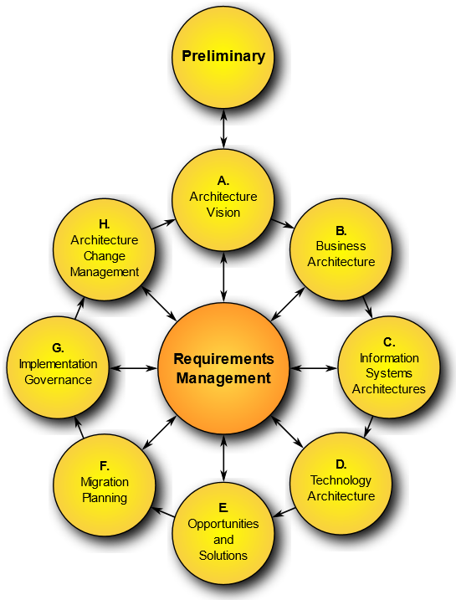

Gambar 2.1 *Togaf Architecture Development*

*Method* (ADM)

* + 1. ***Preliminary Framework and Priciple* (Tahapan A)**

Tahapan persiapan (Preliminary Stage) merupakan tahapan untuk menentukan ruang lingkup *Enterprise Architecture* (EA) yang akan dikembangkan serta menentukan komitmen dengan manajemen dalam pengembangan EA. Pada fase Preliminary akan dikembangkan dilakukan identifikasi *“who”, “what”, “why”, “when”, dan “where”* dari arsitektur itu sendiri.

* + 1. ***Architecture Vision* (Tahapan B)**

Menciptakan keseragaman pandangan mengenai pentingnya arsitektur *enterprise* untuk mencapai tujuan organisasi yang dirumuskan dalam bentuk strategi serta menentukan lingkup dari arsitektur yang akan dikembangkan. Pada tahapan ini berisikan kebutuhan - kebutuhan berkenaan dengan perancangan arsitektur sistem informasi yaitu profil organisasi, pendefinisian visi dan misi, tujuan organisasi, sasaran organisasi, proses bisnis organisasi, unit organisasi dan kondisi arsitektur saat ini.

* + 1. ***Business Architecture* (Tahapan C)**

Mendefinisikan kondisi awal arsitektur bisnis, menentukan model bisnis atau aktivitas bisnis yang di inginkan berdasarkan skenario bisnis. Pada tahap ini *tools* dan *method* umum untuk pemodelan seperti : *Integration Definition* (IDEF) dan *Unified Modeling Language* (UML) bisa digunakan untuk membangun model yang diperlukan.

* + 1. ***Information System Architecture* (Tahapan D)**

Pada tahapan ini lebih menekankan pada aktivitas bagaimana arsitektur sistem informasi dikembangkan. Pendefinisian arsitektur sistem informasi dalam tahapan ini meliputi arsitektur data dan arsitektur aplikasi yang akan digunakan oleh organisasi. Arsitektur data lebih memfokuskan pada bagaimana data digunakan untuk kebutuhan fungsi bisnis, proses dan layanan. Teknik yang bisa digunakan dengan yaitu: *ER-Diagram*, *Class Diagram,* dan *Object Diagram.*

* + 1. ***Technology Architecture* (Tahapan E)**

Membangun arsitektur teknologi yang diinginkan, dimulai dari penentuan jenis kandidat teknologi yang diperlukan dengan menggunakan *Technology Portfolio Catalog* yang meliputi perangkat lunak dan perangkat keras. Dalam tahapan ini juga mempertimbangkan alternatif - alternatif yang diperlukan dalam pemilihan teknologi.

* + 1. ***Opportunities and Solution* (Tahapan F)**

Pada tahapan ini lebih menekan pada manfaat yang diperoleh dari arsitektur enterprise yang meliputi arsitektur bisnis, arsitektur data, arsitektur aplikasi dan arsitektur teknologi, sehingga menjadi dasar bagi *stakeholder* untuk memilih dan menentukan arsitektur yang akan diimplementasikan.

* + 1. ***Migration Planning* (Tahapan G)**

Pada tahapan ini akan dilakukan penilaian dalam menentukan rencana migrasi dari suatu sistem informasi. Biasanya pada tahapan ini untuk pemodelannya menggunakaan matrik penilaian dan keputusan terhadap kebutuhan utama dan pendukung dalam organisasi terhadap implementasi sistem informasi.

* + 1. ***Implementation Governance* (Tahapan H)**

Menyusun rekomendasi untuk pelaksanaan tata kelola implementasi yang sudah dilakukan, tata kelola yang dilakukan meliputi tata kelola organisasi, tata kelola teknologi informasi, dan tata kelola arsitektur.

* + 1. ***Architecture Change Management* (Tahapan I)**

Menetapkan rencana manajemen arsitektur dari sistem yang baru dengan cara melakukan pengawasan terhadap perkembangan teknologi dan perubahan lingkungan organisasi, baik internal maupun eksternal serta menentukan apakah akan dilakukan siklus pengembangan arsitektur enterprise berikutnya.

* 1. **Kerangka Berpikir**

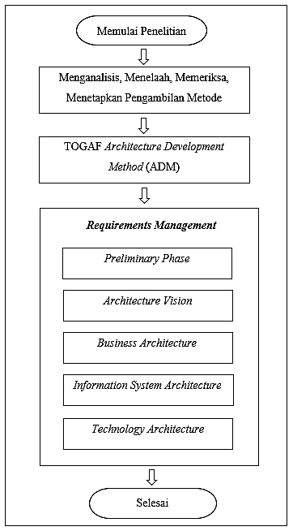

Gambar 2.2 Kerangka Berpikir

1. **METODE**
   1. **Tahapan Penelitian**

Tahapan ini terdiri dari beberapa uraian metode yang akan dijabarkan dengan pendekatan *Architcture Enterprise* menggunakan TOGAF ADM.

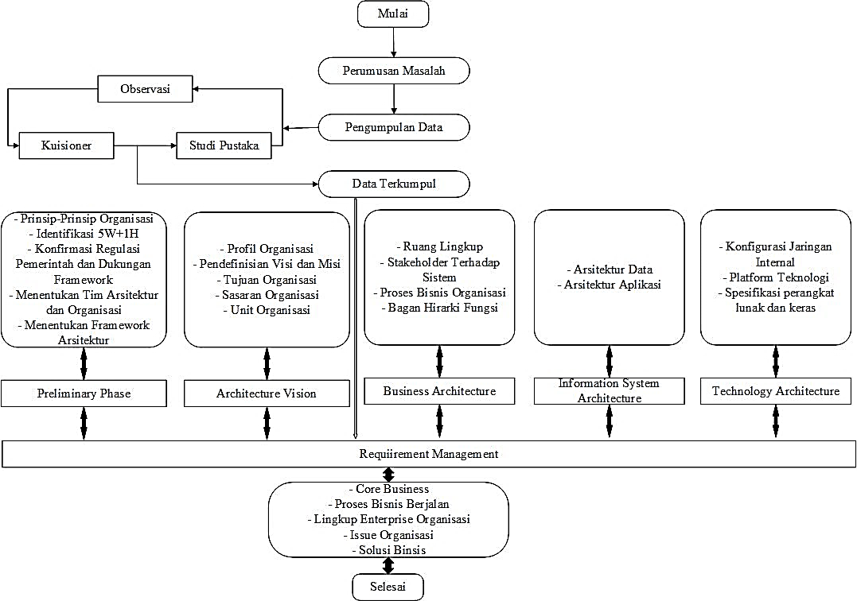

Gambar 3.1 Tahapan Penelitian

* 1. **Pengumpulan Data**
     1. **Observasi**

Observasi dilakukan untuk meninjau langsung aktivitas di *Three Sister’s House Of Beauty* yang berlokasi di Kp.Pasar Rt.03 Rw.03 Desa.Karang Tengah Kec.Cibadak Kab.Sukabumi.

* + 1. **Studi Pustaka**

Studi pustaka dilakukan sebagai bahan untuk memudahkan peneliti mencari dan menggunakan teori - teori yang akan digunakan dalam membuat penelitian, studi pustaka dapat dicari melalui media *internet*, sumber bacaan seperi buku-buku yang berkaitan dan mendukung proses penelitian.

**3.2.3 Kuesioner**

Kuesioner dilakukan dengan cara menyebarkan pertanyaan yang telah dibuat dan disebarkan bagi pengelola dan pelanggan *Three Sister’s House Of Beauty.* Setelah data diolah maka selanjutnya akan diketahui apa saja yang dibutuhkan oleh *Three Sister’s* dalam merencanakan strategi sistem informasi penjualan yang akan dirancang oleh penulis. Seperti yang dikemukakan "Kuesioner (angket) merupakan teknik pengumpulan data yang dilakukan dengan cara memberi seperangkat pertanyaan atau pernyataan tertulis kepada responden untuk dijawabnya” Sugiyono (2013: 137). Perhitungan skor masing-masing responden menggunakan skala *likert* yaitu jawaban diberi skor dari 1 (satu) sama dengan sangat tidak setuju sampai dengan angka 5 (lima) artinya sangat setuju [11].

* + 1. **Metode Perencanaan Strategi Sistem Informasi**

Pada perencanaan ini penulis menerapkan Togaf ADM, yang mana pada pelaksanaannya hal yang harus dilakukan adalah dengan mendefinisikan arsitektur dan strategi yang sangat dibutuhkan oleh *Three Sister’s House Of Beauty*. Dalam penelitian Togaf ADM ini maka pembahasan yang akan di lakukan diantaranya : *Preliminary Phase*, *Requirements Management*, *Architecture Vision, Business Architecture, Information Systems Architectures, Technology Architecture.*

* 1. **Langkah Penelitian**

Berdasarkan penelitian yang akan dilakukan, maka prosedur yang akan dijalankan oleh penulis yaitu dengan menggunakan TOGAF ADM, namun tidak semua fase akan diambil melainkan fase-fase berikut ini saja, diantaranya : *Preliminary Phase, Requiremnets Management Architecture Vision, Business Architecture, Information Systems Architectures, Technology* *Architecture* akan dijelaskan sebagai berikut :

* + 1. ***Preliminary Phase***

Pada tahap ini penulis mendefinisikan suatu perancangan pada *Three Sister’s House Of Beauty*, maka hal yang harus dijabarkan diantaranya:

1. Prinsip-prinsip organisasi
2. Identifikasi 5W + 1H
3. Konfirmasi regulasi pemerintah dan dukungan *framework*
4. Menentukan Tim Arsitektur dan Organisasi
5. Menentukan *Framework* Arsitektur
   * 1. ***Requirements Management***

Pada tahap ini bertujuan untuk menyediakan proses pengelolaan kebutuhan arsitektur sepanjang fase pada siklus ADM, mengidentifikasi kebutuhan *enterprise*, menyimpan lalu memberikannya kepada fase yang relevan**.** Tahapan yan dilakukan dalam fase ini adalah:

1. Mengidentifikasi *core* bisnis
2. Proses bisnis yang sedang berjalan (Value Chain)
3. Pembahasan lingkup *enterprise* organisasi
4. *Issue* organisasi
5. Memberikan solusi bisnis
   * 1. ***Architecture Vision***

Dalam tahap ini penulis mengikuti beberapa pendekatan berdasarkan kerangka TOGAF ADM. Pendekatan yang dilakukan untuk mendefinisikan visi arsitektur antara lain dengan memahami kunci utama *Architecture Vision* yang isinya berupa:

1. Membahas profil organisasi
2. Pendefinisian visi dan misi
3. Tujuan organisasi
4. Sasaran organisasi
5. Unit organisasi
   * 1. ***Business Architecture***

Tahapan ini menentukan model bisnis atau aktivitas bisnis (proses, fungsi dan aktifitas) yang di inginkan berdasarkan skenario bisnis dengan menggunaan UML. Beberapa hal yang harus dilakukan, diantaranya:

1. Membahas ruang lingkup *stakeholder* terhadap sistem
2. Proses bisnis organisasi
3. Perancangan bagan hierarki fungsi
   * 1. ***Information Systems Architectures***

Dalam tahapan ini penulis menentukan arsitektur data dan arsitektur aplikasi yang memfokuskan pada bagaimana data digunakan untuk kebutuhan fungsi bisnis, proses, layanan dan organisasi.

* + - 1. **Arsitektur Data**

1. Melakukan proses permodelan data
2. Dalam perancangan arsitektur data penulis menggunakan *class diagram* dan *gap* arsitektur data
   * + 1. **Arsitektur Aplikasi**
3. Perancangan katalog aplikasi yang akan dirancang
4. Menjelaskan *sequence digaram* pada proses bisnis yang dikembangkan setelahnya
   * 1. ***Technology Architecture***

Tahapan ini mendefinisikan tentang teknologi-teknologi utama yang dibutuhkan untuk menyediakan dukungan lingkungan teknologi bagi aplikasi beserta data yang akan dikelola menggunakan teknologi tersebut. Untuk membangun arsitektur teknologi dibutuhkan tahapan sebagai berikut:

1. Konfigurasi Jaringan Internal
2. Pendefinisian *platform* teknologi
3. Spesifikasi perangkat lunak dan keras
   1. **Alat Bantu**

Adapun instrumen yang digunakan dalam melakukan penelitian ini, diantaranya yaitu:

1. **Perangkat Keras**

Perangkat alat keras yang digunakan untuk membuat dan menjalankan aplikasi ini adalah dengan menggunakan laptop, spesifikasi yang digunakan untuk pengolahan data dan *enterprise architecture* adalah:

1. Prosesor : CORE 2 DUO CPU 1.70 GHz
2. Hardisk : 180 GB
3. Random Access Memory (RAM) : 2 GB
4. Display Adapter : INTEL HD GRAPHICS 1 GB
5. **Perangkat Lunak**

Adapun perangkat lunak yang digunakan dalam pembuatan aplikasi disini diantaranya sebagai berikut:

1. *Sistem Operasi Microsoft Windows*
2. *Xampp*
3. *Sublime*
4. *Web Browser*
   1. **Penerapan Penelitian**

Dengan penjabaran identifikasi dan perancangan yang akan dilakukan didalam *Preliminary Phase, Requirements Management, Architecture Vision, Business Architecture, Information System Architecture and Technology Architecture* maka hasil penelitian yang dilakukan akan diterapkan didalam proses aktivitas bisnis yang akan dijalankan dan diterapkan didalam suatu rancangan sistem informasi penjualan *Three Sister’s House Of Beauty* berbasis web.

* 1. **Pengujian Teknis**

Pengujian yang akan dilakukan dalam penelitian ini yaitu dengan menggunakan *Black Box Testing*. Pengujian *Black Box* yaitu suatu metode dari perancangan data yang akan di uji berdasarkan atas spesifikasi perangkat lunak yang tersedia. Pada mekanismenya pengujian ini dilakukan untuk menunjukan fungsi sistem tentang cara beroperasinya, apakah pemasukan data keluaran telah berjalan sebagaimana yang diharapkan apakah tidak ada kesalahan dalam proses menjalankannya.

1. **HASIL DAN PEMBAHASAN**
   1. **Hasil Penelitian Terhadap Responden**

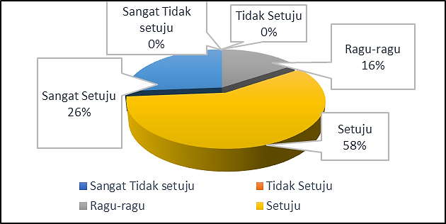

Gambar 4.1 Rekapitulasi Responden Variabel X

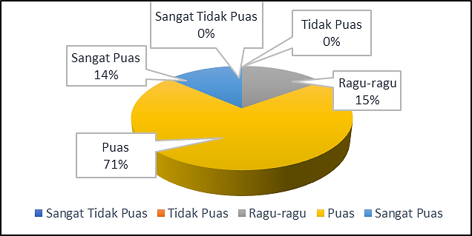

Gambar 4.2 Rekapitulasi Responden Variabel Y

Tabel 4.1 Analisis Hasil Korelasi Hubungan X dan Y



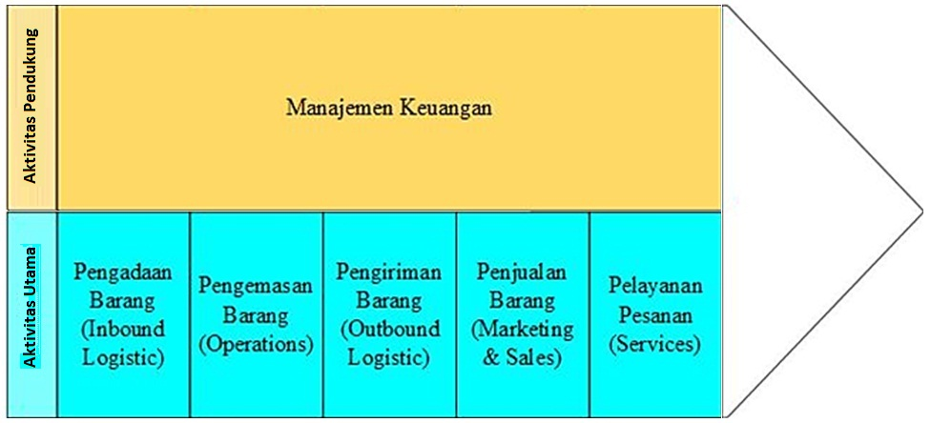

Gambar 4.3 Value Chain Three Sister’s House

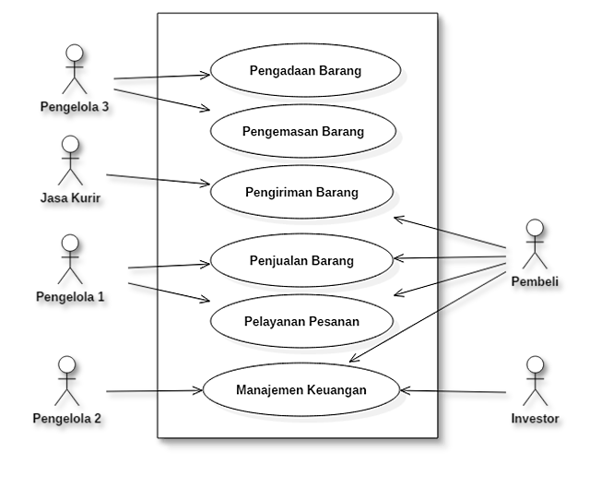

Gambar 4.4 Use Case Fungsi Bisnis Berjalan

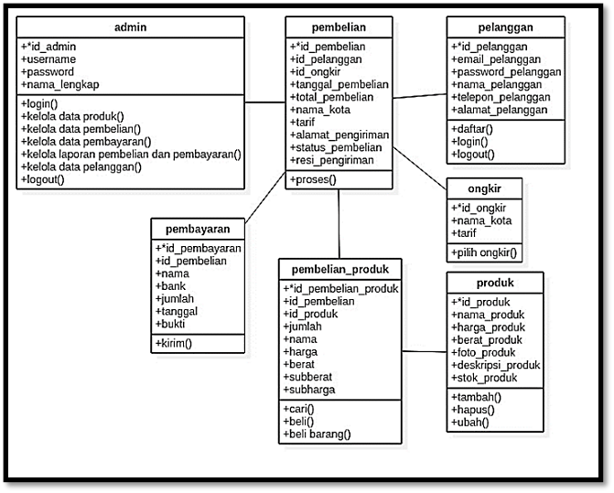

Gambar 4.5 Class Diagram

* 1. **Implementasi Sistem Penjualan *Three Sister’s***
     1. **Perancangan *User Interface***

Perancangan *user interface* disini dibagi menjadi dua, yaitu perancangan *interface* pelanggan dan *interface* admin.

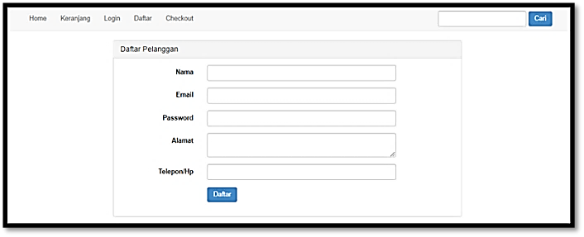

Gambar 4.6 Rancangan Interface Daftar Pelanggan Baru

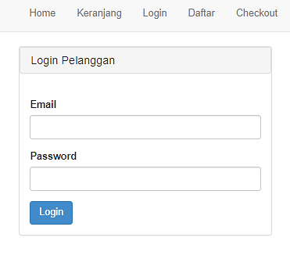

Gambar 4.7 Rancangan Interface Login Pelanggan

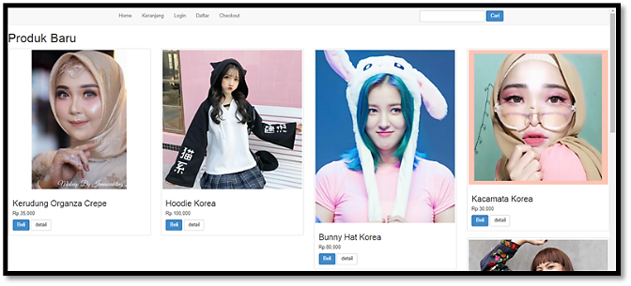

Gambar 4.8 Rancangan Interface Menu Home (Menu Utama)

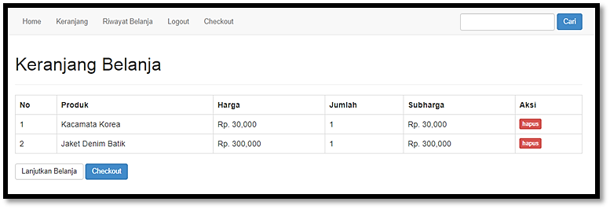

Gambar 4.9 Rancangan Interface Keranjang Belanja

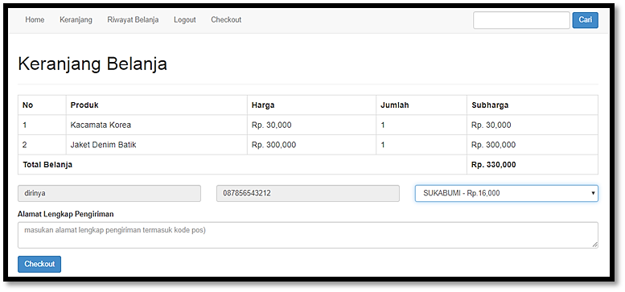

Gambar 4.10 Rancangan Interface Halaman Checkout

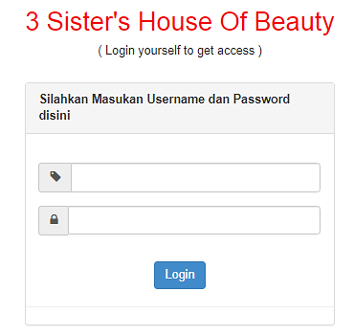

Gambar 4.11 Rancangan Interface Halaman Utama Administrator

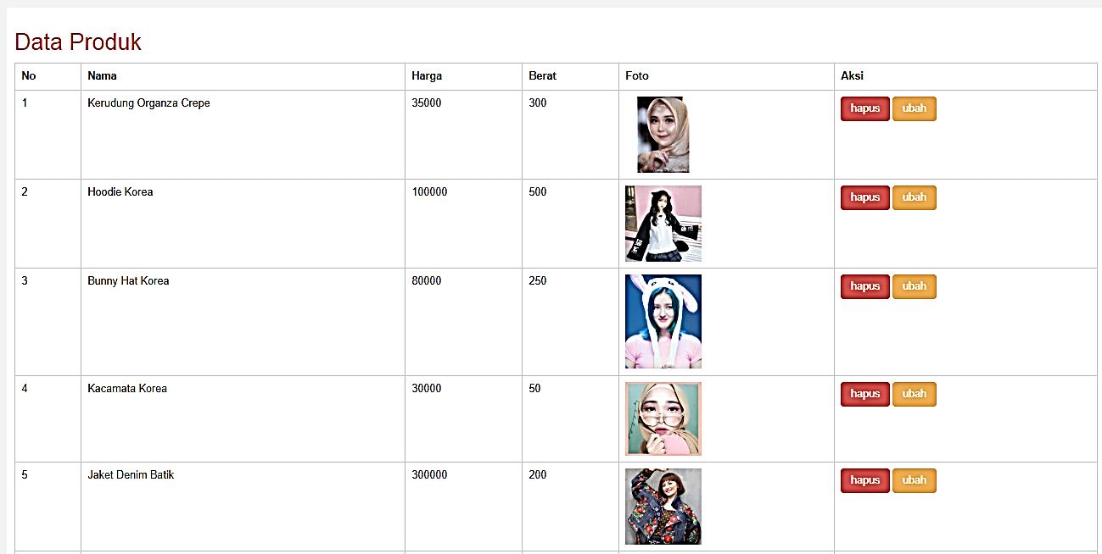

Gambar 4.12 Rancangan Interface Halaman Kelola Produk

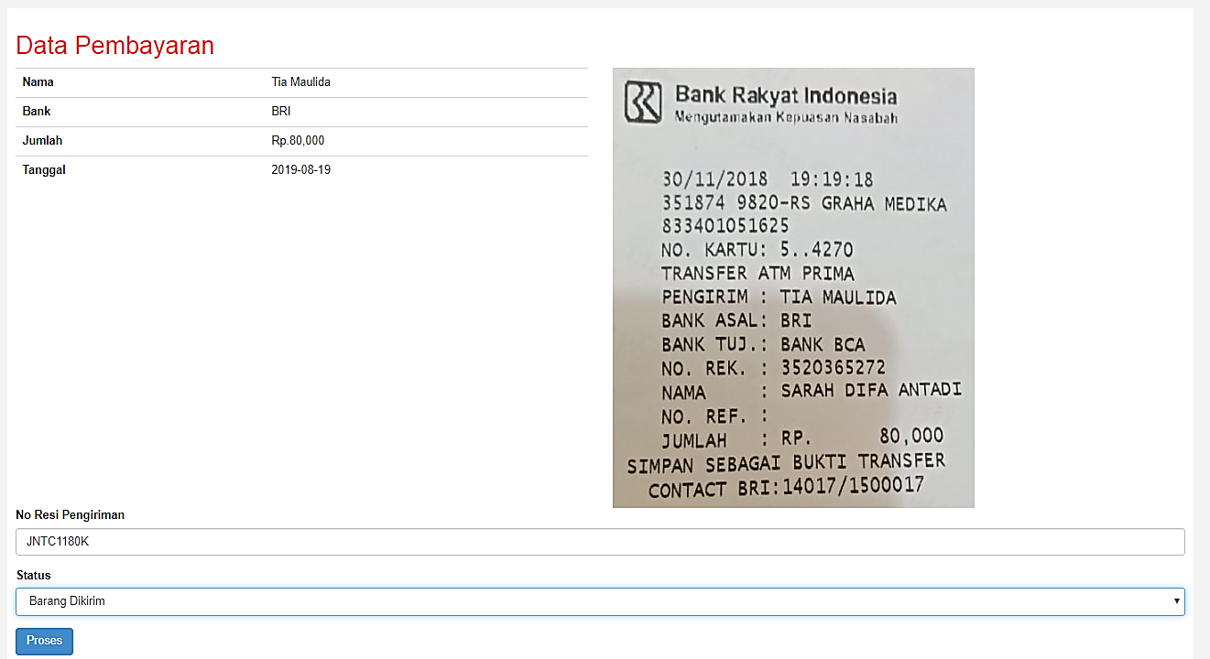

Gambar 4.13 Rancangan Interface Halaman Kelola Pembelian/Pembayaran

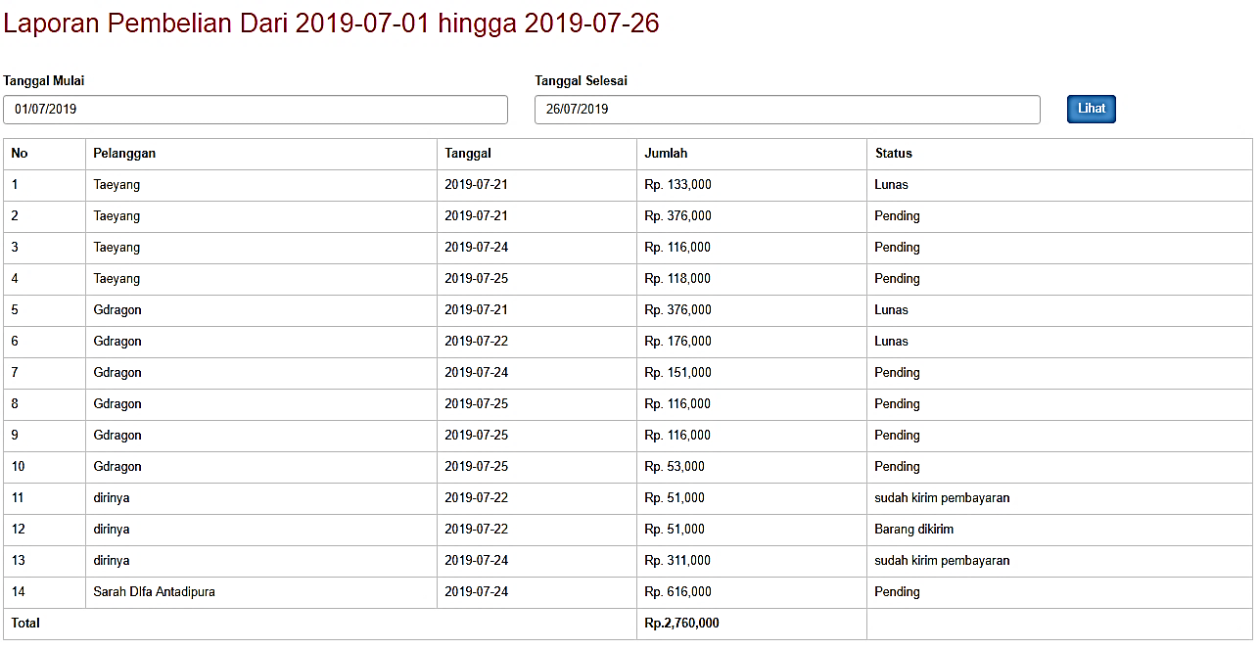

Gambar 4.14 Rancangan Interface Halaman Laporan

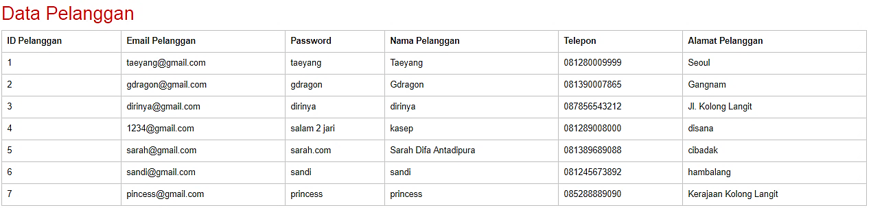

Gambar4.15 Rancangan Interface Halaman Data Pelanggan

* 1. **Analisis *Usability Testing***

Setelah penulis melakukan sebaran kuesioner terhadap 10 orang responden, langkah selanjutnya adalah melakukan rekapan hasil kuesioner yang telah dilakukan. Berdasarakan presentase hasil *Usability testing* diatas maka diperoleh hasil sebagai berikut:

Tabel 4.2 Rekap Nilai Usability

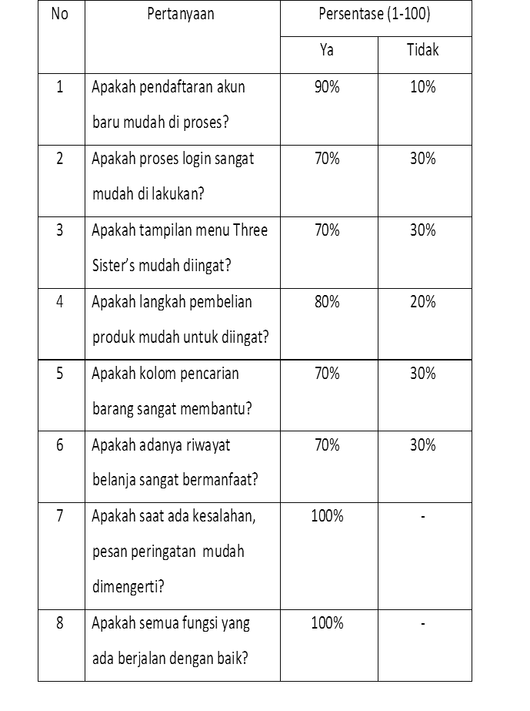

# **5. PENUTUP**

**5.1. Kesimpulan**

Dari hasil penelitian ini dapat diambil kesimpulan sebagai berikut:

1. Dengan diterapkannya perencanaan strategi sistem informasi penjualan, maka Three Sister’s House memiliki arsitektur sistem informasi yang menggabungkan antara perencanaan strategi bisnis dan teknologi.

2. Togaf Adm sangat membantu dalam perencanaan strategi sistem informassi penjualan dan proses bisnis Three Sister’s House Of Beauty.

Berdasarkan tingkat kepuasan pengelola dan para pelanggan maka persentase responden terbanyak menjawab setuju sebesar 85% didapatkan dari (71% responden Setuju + 14% Sangat Setuju), sehingga dapat kita ketahui dari hasil sebaran kuesioner kepada pengelola dan pelanggan *Three Sister’s House Of Beauty* keduanya menyatakan setuju dengan adanya perencanaan strategi sistem informasi penjualan.

Dengan uji *rho spearman’s* dapat terlihat bahwa nilai korelasi antara TOGAF ADM (Variabel X) yang di implementasikan pada Sistem Penjualan *Three Sister’s House Of Beauty* (Variabel Y) diperoleh angka koefisien korelasi sebesar r = 0.725, nilai ini berada diantara nilai 0,51 – 0,75, yang artinya hubungan korelasi kuat, angka koefisien korelasi bernilai positif = 0.725 sehingga hubungan kedua variabel bersifat searah. Kontribusi yang diberikan dari nilai korelasi berdasarkan koefisien determinasi sebesar 43,03%, selebihnyadipengaruhi oleh variabel lain.

* 1. **Saran**

Saran untuk peneliti selanjutnya sebagai berikut:

* 1. TOGAF ADM memiliki 8 fase, sedangkan didalam penelitian ini terbatas dengan 4 fase. Sebaiknya bagi penelilti selanjutnya jika akan menggunakan TOGAF ADM disarankan mengambil keseluruhan fase TOGAF.
  2. Sistem Informasi Penjualan akan lebih baik jika dikembangkan lebih jauh lagi, sehingga akan tercipta banyak fitur baru yang dinamis yang menarik bagi penggunanya.

**DAFTAR PUSTAKA**

1. Swastha, Basu. 2006. Manajemen Penjualan. Yogyakarta : Liberty Yogyakarta.
2. Fitri Febriana Purba, Rd. Rohmat Saedudin, Basuki Rahmad.”Perancangan Enterprise Architecture Fungsi Pemasaran Dan Crm Pada Industri Pariwisata Di Perum Perhutani Unit III Dengan Menggunakan Framework Togaf”. Jurnal Rekayasa Sistem & Industri Volume 3, Nomor 4, Oktober 2016.
3. Sri Rahayu. “Perencanaan Arsitektur Enterprise Sistem informasi Akademik Menggunakan Framework Togaf (Studi Kasus di Yayasan Al-Musadaddiyah Garut)” Jurnal Algoritma, Sekolah Tinggi Teknologi Garut Vol. 12 No. 1 2015.
4. Annisa Mughniati1, Yuli Adam Prasetyo, S.T, M.T., Rahmat Mulyana, S.T., M.T.,M.B.A. “PERANCANGAN ENTERPRISE ARCHITECHTURE PADA BIDANG KOMERSIAL DAN PENGEMBANGAN BISNIS PERUM BULOG DIVISI REGIONAL JAWA BARAT MENGGUNAKAN TOGAF ADM e-Proceeding of Engineering : Vol.4, No.3 Desember 2017 Page 4585.
5. Novianto Budi Kurniawan, Suhardi.” *Enterprise Architecture Design for Ensuring Strategic Business IT Alignment* (Integrating SAMM with TOGAF 9.1)”. 2013 Joint International Conference on Rural Information & Communication Technology and Electric-Vehicle Technology (rICT & IceV-T) Nonember26-28,2013, Bandung-Bali,Indonesia.
6. Sarinah dan Mardalena. 2017, Pengantar Manajemen.
7. Husein Umar. 2001, Strategic Management in Action.
8. Elisabet Yunaeti Anggraeni & Ria Irviani. 2017, Pengantar Sistem Informasi.
9. <http://www.opengroup.org/architecture/togaf9doc/arch/>
10. Lise. 2006, A Comparison of Enterprise Architecture Frameworks, Issues in Information Systems, Eastern Michigan University, volume VII, No.2.
11. Sugiyono, Metodologi Penelitian Kualitatif, Kuantitatif dan R&D, Bandung: ALFABETA, 2013.